网站个人信息

姓 名 | 曾成 | 性 别 | 男 | 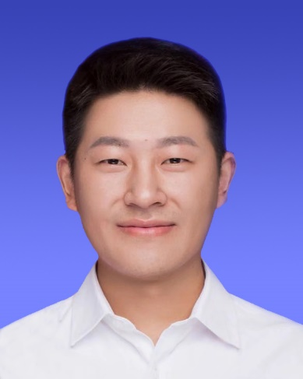
国 籍 | 中国 | 学 位 | 博士
所学专业 | 机械工程 | 毕业院校 | 华中科技大学
职 称 | 讲师 | 职称类别 | 中级 | 导师类别 | 硕导
电子邮件 | chengzeng@ncu.edu.cn | 所在单位 | 南昌大学先进制造学院
个人信息 | 曾成，博士，硕导。主要从事机器人控制、机器视觉、人机交互及遥操作等领域研究。参与国家级2项（重点研发、面上），主持横向项目5项，获江西省科技进步二等奖1项（排第4），发表学术论文10余篇；指导学生参加全国大学生机器人Robocon、RoboMaster、中国教育机器人等大赛；主要讲授“微机原理与机电控制（单片机）”“机器人技术”等课程。
教育经历 | 1)2011.9-2017.12，华中科技大学，机械设计及理论，博士  2)2007.9-2011.7，南昌大学，过程装备与控制工程，学士
工作履历 | 1) 2017.12-至今，南昌大学，先进制造学院
科研项目 | 1. 面上项目, 基于仿生触觉感知的机器人多模态认知与交互关键技术研究, 50万, 参与（排第2）, 2024.01~2027.12  2. 国家重点研发计划, 互助型机器人易用性集成开发与应用验证, 191万,参与（排第2）, 2019.06.01~2022.05.31.  3.横向委托项目 遥操作及评估软件开发, 18万, 主持, 2020.01.13~2020.09.12.
科研成果 | 1. 胡瑢华,周浩,曾成*,熊特,徐亦璐.基于CCA融合FFT的SSVEP脑机接口分类算法[J].南昌大学学报(工科版), 2024, 46 (01): 105-110.  2. 潘富强,曾成*,马国红,刘继忠.一种融合改进A*算法与改进动态窗口法的AGV路径规划[J].传感技术学报,2023,36(01):68-77.  3. 胡瑢华,姚圣,曾成*.面向康复训练的多通道mRMR-PSO肌电特征选择算法[J].电子测量技术,2022,45(11):72-77.  4. 刘继忠,王聪,曾成*.基于RGB-D相机数据的SLAM算法研究[J].传感技术学报,2021,34(06):770-777.  5. 刘继忠,李智玲,曾成*,徐俊刚.自适应权重多特征融合目标跟踪算法[J].南昌大学学报(工科版),2019,41(04):391-397.  6. 刘继忠,程承,曾成*,王光辉.基于双边对称约束的复杂点云分割[J].光电子·激光,2019,30(01):79-84.  7. 尚志军,张华,曾成,乐猛,赵琪.基于机器视觉的枳壳自动定向方法与试验[J].中国农机化学报,2019,40(07):119-124.（北大核心/JST）  8. 刘继忠,吴文虎,程承,王光辉,曾成*.基于像素滤波和中值滤波的深度图像修复方法[J].光电子·激光,2018,29(05):539-544.  9. 刘继忠,吴文虎,程承,曾成,王光辉.基于Kinect传感器的移动机器人室内三维环境创建[J].广西大学学报(自然科学版),2017,42(06):2134-2139.  10. 曾成,李世其,刘世平*,付艳.融合注视点预测和流形学习的显著性目标分割[J].华中科技大学学报(自然科学版),2016,44(10):64-69.  11. Shiqi Li, Cheng Zeng, Shiping Liu*, Yan Fu. Merging fixation for saliency detection in a multilayer graph[J]. Neurocomputing, 2017, 230: 173-183.  12. Shiqi Li, Cheng Zeng*, Yan Fu, Shiping Liu. Optimizing multi-graph learning based salient object detection[J]. Signal Processing: Image Communication, 2017, 55: 93-105.

